●●地区の皆さまへ
回覧
団体回覧用③
野良猫対策完了のご報告
不妊去勢手術を行った地域猫たち
猫の写真

●●地区の野良猫をこれ以上増やさないため、●月●日から●月●日の間で、確認できるすべての野良猫の不妊去勢手術を行いました。不妊去勢手術を行った野良猫は、オス●匹、メス●匹でした。
不妊去勢手術を受けた猫は、手術済みの目印として耳先がカットされています。この猫たちからは、子猫は生まれませんので、一代限りの命になります。
情報提供いただいた方、捕獲を手伝ってくださった方、本当にありがとうございました。今後は、地域猫として責任をもって、エサやりやトイレの世話を行いますので地域猫のことでお困りの際は、下記の連絡先までご連絡ください。
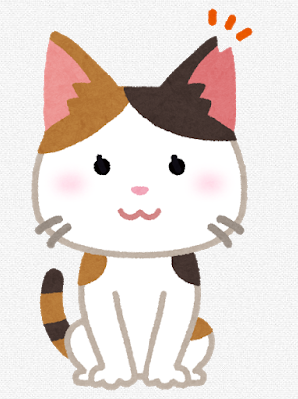
耳の先がカットされた猫は不妊去勢手術された地域猫です！

【収支報告】
収入 |  | 支出
市補助金 | 円 | 手術費（オス） | 円
寄付金 | 円 | 手術費（メス） | 円
 |  | チラシ印刷費 | 円
合計 | 円 | 合計 | 円
発行元 ●●地区地域猫推進協議会 代表 常滑太郎 0569-●●-●●●●
連絡先 常滑市生活環境課（0569-47-6115）を通じて連絡をください。

